«ЧТО ГОВОРИМ МЫ – ЧТО СЛЫШИТ РЕБЕНОК».

Январь 2026 г.

Общаясь с детьми, мы не особо задумываемся, как они воспринимают обращенные к ним слова и фразы. Трудно представить, но наши слова и мысли обладают магической силой. Всего одна фраза может лишить жизнь смысла, убить надежду, а может придать уверенности, рассмешить, утешить, помочь обрести веру и любовь.

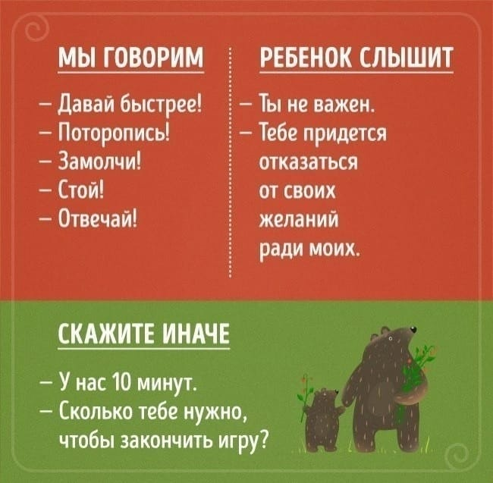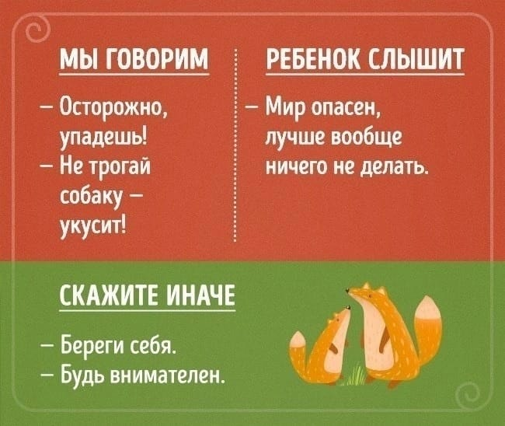
В детстве фразы-программы легко усваиваются, так как у ребенка контроль сознания ниже, чем у взрослых. Любое неосторожное слово воспринимается детьми буквально. Родители, часто сами того не осознавая, сообщают ребенку фразы со скрытой установкой, которая не всегда идет им во благо. Конечно, происходит это неосознанно, мы стараемся помочь, но используем неправильные фразы.

Не акцентируйте внимание на плохом, лучше обратите внимание на хорошее. Иначе, какой ребенку смысл меняться и становиться лучше, если даже вы, родители, считаете его безнадежным. Любое ваше высказывание должно быть адресовано не к ребенку, а к конкретному его проступку или ситуации.
Если есть за что похвалить детей, делайте это искренне, откажитесь от покровительственного тона. Чем больше добрых слов вы скажете о хорошем поведении ребенка, тем сильнее он захочет продолжать в том же духе.
Если мы объясним, что малыш поступил правильно, и поддержим его, он еще не раз захочет впечатлить нас. Помните: для него мы — вожаки стаи, и там, где мы, абсолютно безопасно.

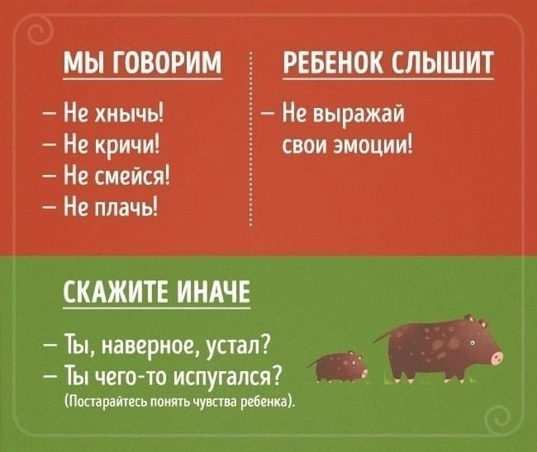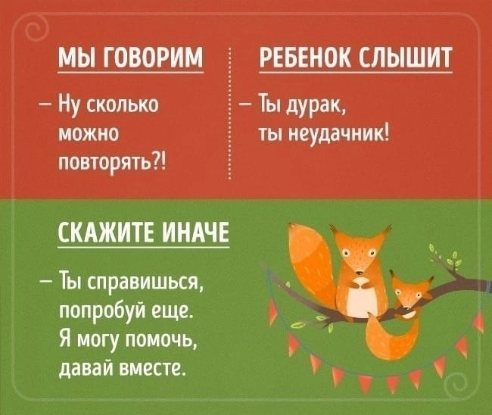
Легко ли вам бывает чувствовать себя виноватым? Ощущение своей вины может быть самым страшным и тяжелым наказанием. А теперь вспомните, часто ли в разговоре с ребенком вы употребляете фразу: «Как тебе не стыдно!» Любое обвинение – это не только усиление чувства вины, но и способ манипуляции человеком. Особенно страшно для ребенка слышать фразы: «Я из-за тебя здоровье потеряла» или «Ты меня в могилу загонишь!». Таким образом вы возлагаете на него непосильную ношу ответственности за ваши жизнь и здоровье.

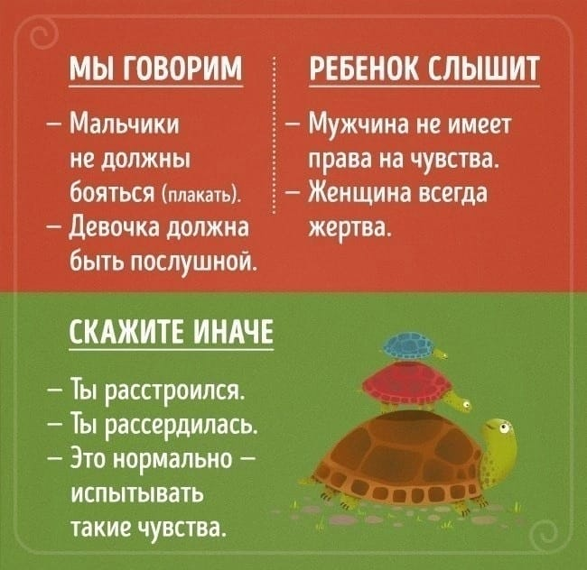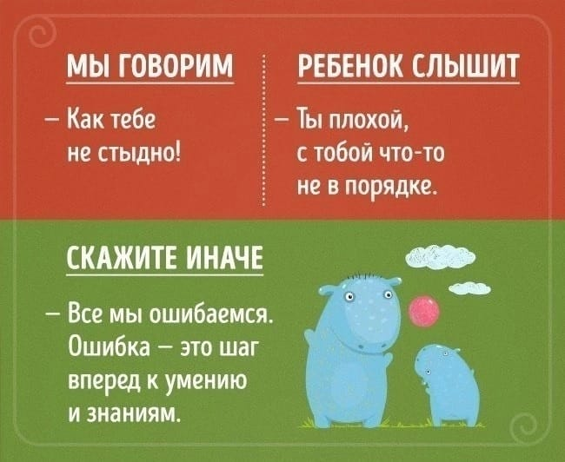

Родители не могут всегда быть идеальными, и когда ребенок, раз за разом не реагирует на ваши просьбы, сохранять спокойствие действительно непросто. Тем не менее, вместо того чтобы кричать, старайтесь говорить ровным, спокойным тоном и всегда сообщать ребенку о своих чувствах и состоянии (я сержусь, я устала и прошу, чтобы ты вел себя потише). Учитывайте состояние ребенка: ситуации, когда малыш устал и не реагирует на просьбы из-за утомления или перевозбуждения, и капризы с проверкой родителей на прочность требуют разной реакции. Многое зависит и от индивидуальных особенностей: некоторым детям (например, возбудимым малышам) нужно больше времени, чтобы в принципе отреагировать на просьбу.

Наверняка, покопавшись в своем прошлом, вы найдете еще немало скрытых посланий, полученных вами «в наследство» от ваших родителей, которые они приобрели, еще, будучи детьми. А вы теперь передаете их дальше своим детям. Вас не удивляет, когда мы слышим от наших знакомых: «В нашей семье все женщины несчастливые?». Если это внушать девочке с детства, то, скорее всего, она действительно вырастет несчастной. В ваших силах прервать эту эстафету, постепенно отследив и исключив из своего лексикона скрытые послания.

